Мой выбор – жизнь и здоровье

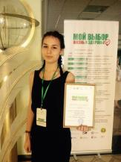
27.5 - 30.5 2015 года в Пензе состоялся финал Всероссийского Фестиваля-конкурса молодёжных социальных проектов «Мой выбор – жизнь и здоровье», организованного благотворительным фондом «Покров». Конкурс посвящался 70-летию Великой Победы. На фестиваль было направлено более сотни проектов со всей России. В финал было отобрано 12 работ. В их числе социальный проект «Ветеранам глубинки – заботу и внимание», выполненный воспитанницей театра-студии «Карусель» Куликовой Полиной совместно со студенткой университета путей сообщения. Делегаты достойно защитили свой проект и получили Диплом фестиваля молодёжных социальных проектов «Мой выбор – жизнь и здоровье».
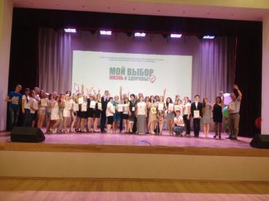
Педагог дополнительного образования Куликова И.Г.

